



- 1

VNITROSTÁTNÍ I MEZINÁRODNÍ

AUTOBUSOVÁ DOPRAVA

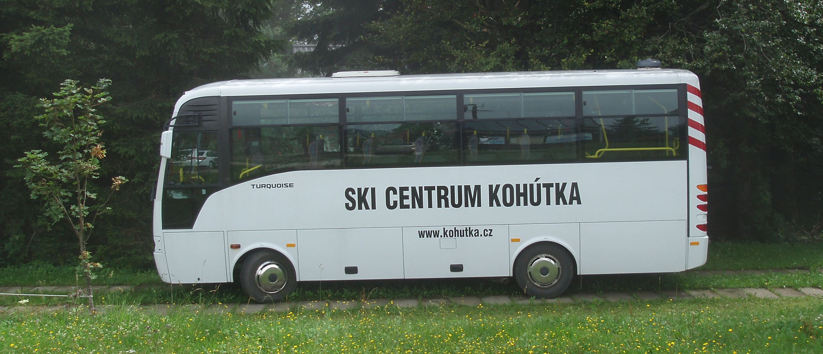
Autobusem Isuzu Turquoise

Autobus ISUZU Turquoise je pohodlný autobus s kapacitou 24 osob.

NABÍZÍME DOPRAVU:
- Školám - divadla,kina, výlety, exkurze, poznávací zájezdy, lyžařské zájezdy, hory…..
- Sportovním oddílům - sportovní utkání, soustředění, ….
- Ubytovacím zařízením - výlety, transfery
- Firmám, podnikům - školení, firemní akce, exkurse, doprava zaměstnanců
- Soukromým kolektivům - výlety, dovolená, okružní jízdy,
CENA:
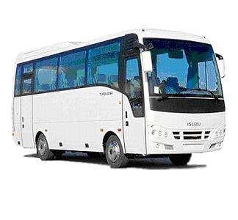
Naše společnost pružně a flexibilně reaguje na danou situaci a proto se snažíme přistupovat ke každé cenové kalkulaci individuálně.
Cena je počítána podle počtu ujetých kilometrů nebo cenu stanovujeme smluvně dohodou. Na opakující se nebo celoroční objednávky udělujeme výrazné slevy.

- Cena se pohybuje od Kč 21,-/1km
- Čekací doba je Kč 150,-/1hod
- K cenám je třeba připočítat 20 % DPH
- Mýtné za ujetý úsek po zpoplatněné komunikaci
- Parkovné není součástí sazeb

V případě zájmu nás kontaktujte na email: info@kohutka.cz nebo na tel: 571 451 790.

